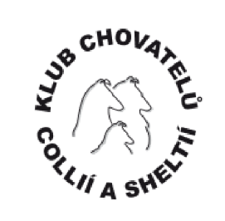

KLUB CHOVATELŮ COLLIÍ A SHELTIÍ

pořádá
BONITACI
pro plemena:

KOLIE DLOUHOSRSTÁ
KOLIE KRÁTKOSRSTÁ
ŠELTIE

- 5. 2021 a 2. 5. 2021

od 9.00 hodin
v Poříčí nad Sázavou v areálu fotbalového hřiště SK Posázavan
www.skporici.cz

Přihlášení:
je možné elektronicky na adrese: jitkagogo@centrum.cz

Rozhodčí:
Jitka Gogolínová

Poplatky za bonitaci:

Člen klubu 300 Kč
Nečlen klubu 800 Kč

Poplatky za bonitaci prosím uhraďte bankovním převodem.
Číslo účtu: 2600371883/2010
Variabilní symbol: 555

Slevy: Při této bonitaci nelze uplatnit žádné slevy

Upozornění:
K řádně vyplněné přihlášce psa je nutno přiložit
- čitelnou úplnou aktuální fotokopii jeho průkazu původu (obě strany) s uvedeným majitelem
- doklad o zaplacení bonitačních poplatků
- členové jiných klubů doklad o zaplacených členských příspěvků na rok 2021
- posudek z klubové výstavy, pokud se jí jedinec účastnil

BEZ TĚCHTO DOKLADŮ NEBUDE PŘIHLÁŠKA PŘIJATA!

Přihlášku najdete na adrese http://www.collie-sheltie-club.cz/
Majitel souhlasí se zveřejněním výsledků bonitace v genealogii, na stránkách klubu a v klubových dokumentech.

Povinnost doložení výstavy:
Od 1. 5. 2021 je možné bonitovat šeltie, dlouhosrsté kolie a krátkosrsté kolie, kteří nemají splněnou podmínku účasti na klubové výstavě.

Časový harmonogram:
Z důvodu omezení počtu lidí na jednom místě bude přejímka fungovat po celou dobu bonitace!

Abychom předešli kumulaci lidí čekajících na bonitaci, bude po uzávěrce přihlášek zveřejněn časový harmonogram, ve kterém majiteli bonitovaného jedince bude přidělen přesný čas, kdy předstoupí před bonitační komisi.
Prosíme o jeho dodržování. Pokud přijedete dříve, prosíme, počkejte v autě.

Zpřísněné hygienické podmínky:
Vstup na bonitaci je možný pouze s ochranou úst FFP2 a vyšší, bez této ochrany je vstup na bonitaci zakázán!
Všichni účastníci budou dodržovat nařízené rozestupy.
Účastníci, vykazující známky nemoci, nebudou na bonitaci vpuštěni.

V případě zrušení bonitace z důvodu hygienicko-epidemiologické situace budou poplatky za bonitaci vráceny zpět na účty majitelů, případně mohou být převedeny na další bonitaci konanou v rámci klubové výstavy dne 5.6. a 6.6.2021.
Prosím, sledujte aktuální informace ohledně konání bonitace! Zkontrolujte si, prosím, zda nedošlo ke změnám i večer před konáním. Aktualizované informace budou uváděny na webu i FB klubu!

Veterinární předpisy:
Psi musí byt klinicky zdraví a musí mít platnou vakcinaci proti vzteklině v souladu s § 4 odst. 1, písm. f) veterinárního zákona a musí být v imunitě proti psince a parvoviróze.

Rádi bychom Vás poprosili, abyste nevenčili své pejsky na travnaté, tréninkové ploše fotbalového hřiště a udržovali obecně pořádek. Pokud si Váš pejsek vyvenčí v areálu a jeho okolí, seberte po něm jeho produkt a vyhoďte jej do odpadkového koše.

Děkujeme za spolupráci a respektování všech pravidel!

Jak se k nám dostanete:
https://goo.gl/maps/1f3YHr6df2U31nDK9
49.8303674826693, 14.670529933248588

Pro případ, kdybyste bloudili, volejte: +420 725 851 114

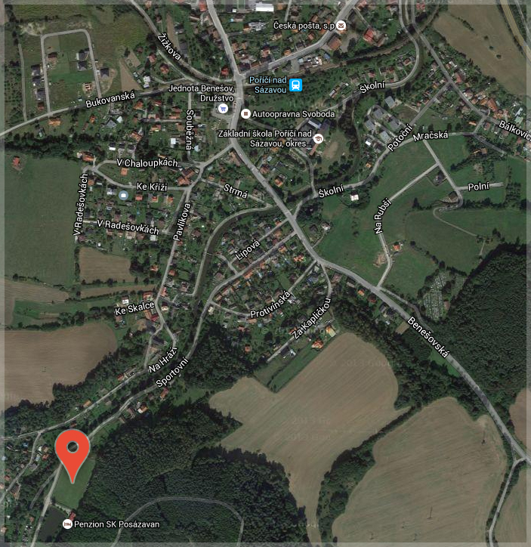

Majitel souhlasí se zveřejněním výsledků bonitace v genealogii, na stránkách klubu a v klubových dokumentech.

